Міністерство освіти і науки України
Київський фаховий коледж туризму та готельного господарства
Відділення підприємництва та інформаційних технологій
Циклова комісія інформаційних технологій

Звіт
з навчальної практики
Вступ до фаху

Виконав:
студент КІ-25 групи
Коломієць Нікіта Сергійович

Перевірили керівники практики:
Любима А.Є.
Панібратов А.І.

Київ 2026 рік
ВСТУП
Практична підготовка студентів є складовою частиною освітнього процесу і спрямована на оволодіння студентами системою професійних вмінь і навичок, а також первинним досвідом професійної діяльності, і має сприяти саморозвитку студента. Практична підготовка покликана не тільки забезпечити формування професійних вмінь, але й професійних навичок.
Метою проведення навчальної практики «Вступ до фаху» для студентів спеціальності «Комп’ютерна інженерія» є розкриття змісту роботи майбутнього фахівця з комп’ютерна інженерія; формування професійного світогляду майбутнього фахівця з інформаційних технологій у бізнесі, цілісне уявлення про його сутність та роль в сучасному суспільстві, формування цілісного представлення про суть надання послуг у сфері інформатизації в цілому; актуальність проєктування комп’ютерних мереж сучасними засобами зв’язку; діагностування несправностей роботи комп’ютерних систем.

ЗАВДАННЯ

Завдання 1. Провести smoke, функціональне, UX-тестування, тестування безпеки, стрес-тестування предмета.
Предмет тестування: Олівець
- Smoke тести
Для smoke-перевірки обрано наступний кейс.
Перевірити базову працездатність олівця:
- Провести лінію олівцем на папері. Включаємо мережу.
Очікуваний результат: олівець залишає чіткий слід, не ламається

- Функціональне
Позитивні тести

- Написання тексту та малювання.
- Заточування олівця.
Очікуваний результат: Олівець зручно пише, легко точиться, грифель не ламається.

Негативні тести
- Спроба писати по склу або металу.
- Надмірний натиск.
Очікуваний результат: Олівець пошкоджується.

Навантажувальні тести
- Тривале письмо.
- Багаторазове заточування.
Очікуваний результат: Олівець зношується поступово.

- UX-тестування
- Зручність тримання.
- Комфорт під час довгого письма
Очікуваний результат: Олівець зручний.

- Тестування безпеки
- Відсутність гострих скалок.
- Нетоксичне покриття.
Очікуваний результат: безпечний

- Основні види стрес-тестів

Механічне навантаження
- Згинання олівця до моменту тріщини або зламу
- Натискання під час письма з різною силою
- Падіння з різної висоти (0,5 м; 1 м; 1,5 м)

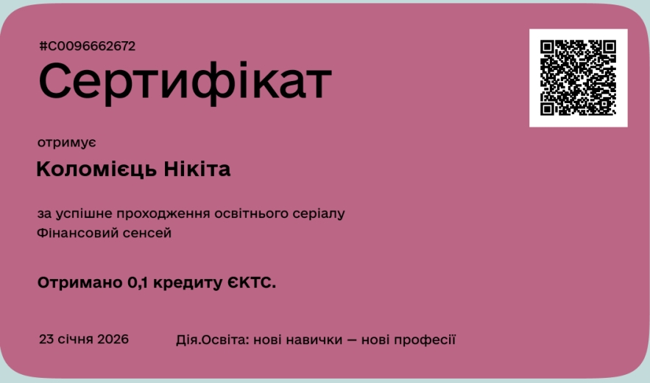
Завдання 2. Фінансова грамотність.

Рис. 1. Сертифікат курс “Фінансовий сенсей”.

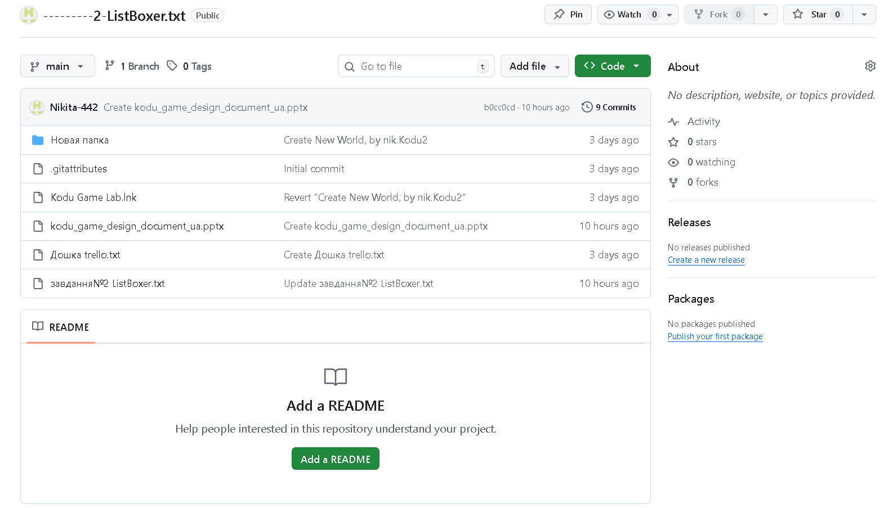
Завдання 3. Завантажте GitHub Desktop. Зареєструйтеся на сервісі і встановіть застосунок собі на ПК. Створіть свій власний репозиторій та завантажте до нього папку з певними файлами. Змініть складові папки та завантажте оновлену версію у репозиторій.
Рис. 2. Зображення робіт на Github.
Посилання на Github:https://github.com/Nikita-442/---------2-ListBoxer.txt.git
Завдання 4. Завантажте тестовий додаток, та спробуйте знайти якомога більше помилок у ньому.
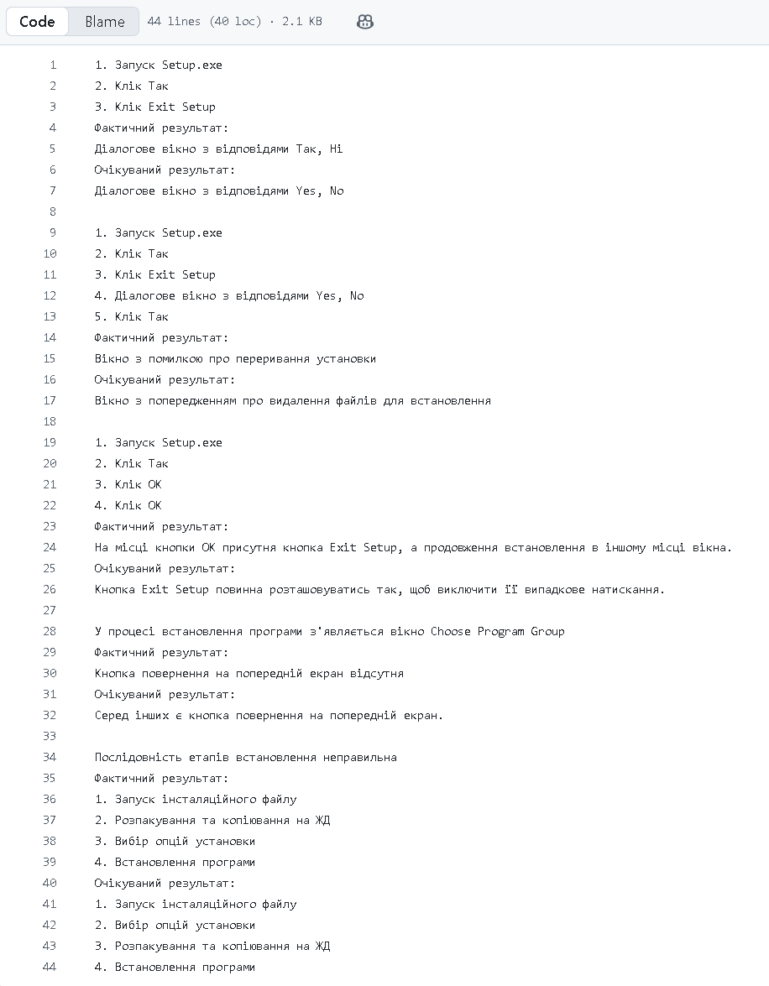
Рис.3.Помилки у додатку:ListBoxer.
Посилання на Github:https://github.com/Nikita-442/---------2-ListBoxer.txt.git

Завдання 5. Створення тривимірної гри

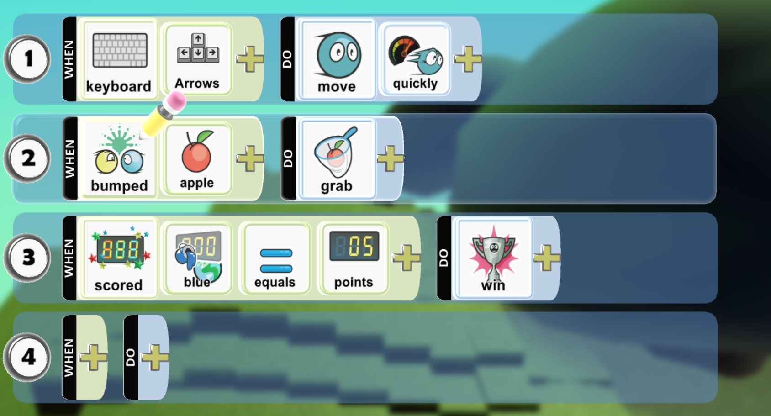
Рис. 4. Ігрова локація в програмі:Kodu Game Lub
Рис. 5. Програмування в грі:Kodu Game Lub
Посилання на Github:https://github.com/Nikita-442/---------2-ListBoxer.txt.git

ВИСНОВОК

У ході проходження навчальної практики «Вступ до фаху» було досягнуто поставленої мети та виконано всі передбачені програмою завдання. Під час практики було сформовано початкове уявлення про майбутню професійну діяльність фахівця з комп’ютерної інженерії, її значення та роль у сучасному інформаційному суспільстві.
У процесі виконання завдань з тестування було набуто практичних навичок smoke‑тестування, функціонального, UX‑тестування, тестування безпеки та навантажувального тестування, що дало змогу краще зрозуміти принципи перевірки якості програмних та технічних продуктів. Окрему увагу було приділено питанням фінансової грамотності, що є важливою складовою професійної підготовки сучасного ІТ‑фахівця.
Також у ході практики було отримано базові навички роботи з системою контролю версій GitHub, створення та оновлення репозиторіїв, а також аналізу помилок у програмних додатках та роботи з ігровими середовищами. Отримані знання та вміння сприяли розвитку аналітичного мислення, самостійності та відповідальності.
Отже, навчальна практика є корисною та необхідною складовою освітнього процесу, оскільки дозволяє закріпити теоретичні знання, отримати практичний досвід та підготуватися до подальшого професійного навчання і діяльності.

